심화응용프로젝트
최종보고서
세계탐험가이드
간영훈
인하공업전문대학 컴퓨터시스템과
A B S T R A C T
현재 여행 트렌드는 다양한 동기에 기인하고 있습니다. 빠르게 변화하는 현대 사회에서는 스트레스 해소와 휴식, 새로운 경험과 문화 체험에 대한 욕구가 높아져 많은 이들이 여행을 즐기고 있습니다. 특히, 소셜 미디어의 영향으로 여행 경험을 공유하는 문화가 확산되면서 다양한 사람들의 여행 이야기가 더욱 많은 이들에게 영감을 주고 있습니다. 또한, 여행을 더욱 접근 가능하게 만드는 다양한 옵션과 플랫폼들의 등장도 여행 증가에 큰 역할을 하고 있습니다. 항공사의 할인 프로모션, 편리한 예약 플랫폼, 다양한 숙박 옵션 등은 예전보다 더 많은 이들이 여행을 계획하고 실현할 수 있게 하고 있습니다.
이 웹을 이용하시는 사용자들은 여행을 준비하는 과정에서 필요한 정보를 제공하며 관광지와 관련된 YouTube 영상을 사용자에게 시청할 수 있게 서비스해주어 시각적으로 미리 경험하여 여행계획을 작성할 때 도움을 줄 수 있도록 개발하였습니다. 현재까지의 개발 경험을 통해 실제 서비스를 고려할 때 다양한 사용자 편의를 봐줄 서비스가 부족하다는 아쉬움을 느꼈습니다. 앞으로는 사용자들이 편하게 이용할 수 있는 서비스를 고민하고 개발해 나갈 계획이며, 여행 계획 수립의 더 나은 경험을 제공하기 위해 지속적인 노력을 기울일 것입니다.

Ⓒ 2021 CSEInhatc All rights reserved
K E Y W O R D S : recommendation system, crawling, personalization, collaborative filtering, hadoop
Collection of Results of Advanced Capstone Design , June 2022

1. 서 론
현재 여행 트렌드는 다양한 동기에 기인하고 있습니다. 빠르게 변화하는 현대 사회에서는 스트레스 해소와 휴식, 새로운 경험과 문화 체험에 대한 욕구가 높아져 많은 이들이 여행을 즐기고 있습니다.

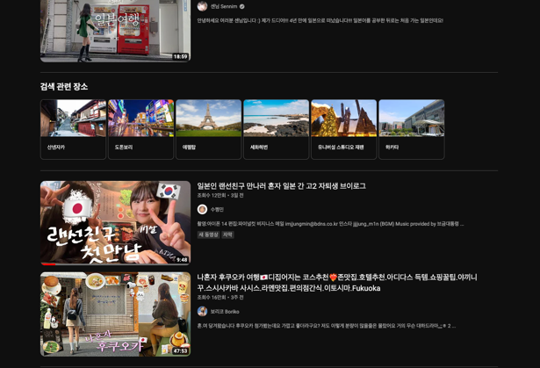
[그림 1 ] 소셜미디어 ( youtube )
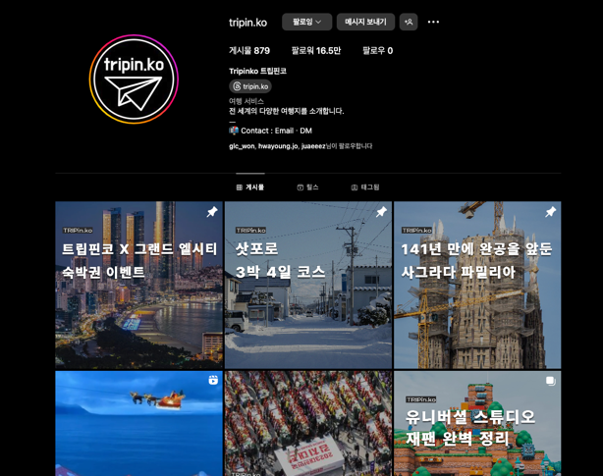
[그림 2] 소셜미디어 (Instagram)

특히,그림[1], 그림[2]와 같이 소셜 미디어의 영향으로 여행 경험을 공유하는 문화가 확산되면서 다양한 사람들의 여행 이야기가 더욱 많은 이들에게 영감을 주고 있습니다.


[그림3] 여행 플랫폼 (트리플)

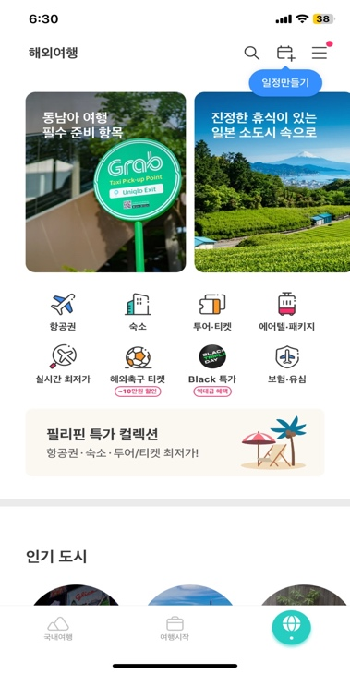
[그림4] 트리플 실행화면

뿐만 아니라, 여행을 더욱 접근 가능하게 만드는 다양한 옵션과 플랫폼들의 등장도 여행 증가에 큰 역할을 하고 있습니다. 항공사의 할인 프로모션, 편리한 예약 플랫폼, 다양한 숙박 옵션 등은 예전보다 더 많은 이들이 여행을 계획하고 실현할 수 있게 하고 있습니다.

이러한 다양한 시스템이 구축되어 있는데
이것을 응용하여 하나로 응축된 하나의 프로젝트를 만들고 싶어서 개발을 시작하게 되었으며 이번 프로젝트는 국내 및 국제 관광객을 위한 관광지 정보 제공 및 관광지와 관련된 Youtube 영상을 통해 그 장소의 느낌을 미리 경험할 기회를 제공합니다

2. 배경 지식
2.1 React
React는 Facebook이 만든 JavaScript 라이브러리로, 가상 DOM을 사용하여 효율적인 UI 렌더링을 지원하며, 컴포넌트 기반 아키텍처로 모듈화와 재사용성을 강조합니다. JSX 문법을 통해 간편하게 UI를 작성하며, 상태 관리를 위한 Context API 및 전역 상태 라이브러리인 Redux와 함께 사용되어 강력한 웹 애플리케이션을 개발하는 데 활용됩니다.

2.2 RestAPI
REST API는 Representational State Transfer의 약자로, 클라이언트와 서버 간의 통신을 위한 아키텍처 스타일로, HTTP 프로토콜을 기반으로 자원을 표현하고 상태를 전달하는 방식입니다. 간단한 URL 구조와 HTTP 메서드를 사용하여 데이터를 요청하고 응답하는데, JSON 형식으로 데이터를 교환합니다. 이는 웹 개발에서 효율적이고 확장 가능한 방법으로 서비스를 제공하고 소비하는 데 사용됩니다.

2.3 Node.js(Express)
Node.js는 JavaScript 런타임 환경으로, 서버 측 애플리케이션 개발에 사용되며, 비동기 이벤트 기반으로 동작하여 높은 성능을 제공합니다. Express는 Node.js를 위한 웹 프레임워크로, 간편한 라우팅 및 미들웨어를 제공하여 개발을 용이하게 합니다.

2.4 MySQL
MySQL은 관계형 데이터베이스 관리 시스템(RDBMS)으로, 구조화된 데이터를 효과적으로 저장하고 관리하는데 사용되며, SQL을 사용하여 데이터를 조작합니다.

3. 세계탐험 가이드 시스템 개발

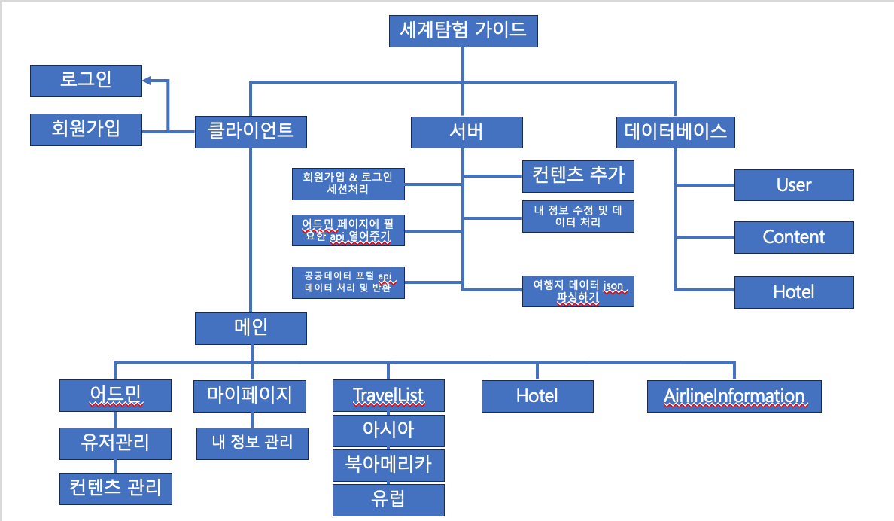

위에 보이는 구성표를 보면 이번 프로젝트에서 어떤 형태로 프로젝트가 만들어지는 한눈에 볼 수 있습니다.

3.1 시스템 구성 및 기능
이번 프로젝트를 진행하기 위해서 Frontend는 React 웹 라이브러리를 사용하고
Backend는 Node.js (Express)라는 웹 프레임워크를 사용합니다.
그리고 데이터는 MySQL 데이터베이스에 저장하고 데이터 통신을 할 때는 Axios를 사용한 REST API 방식으로 이루어집니다.
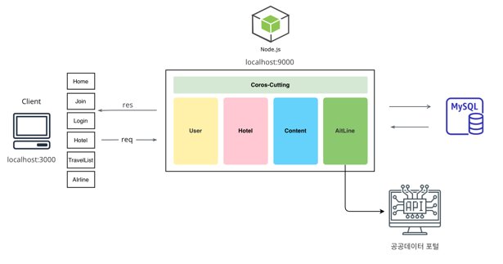
[그림 1] 웹 통신 아키텍처 설계
위에 그림과 같이 Client에서 필요한 데이터를 요청하거나 보낼 때 REST API방식으로 서버에 접근하는 방식입니다.
예를 들어 Client AirLine쪽에서 데이터가 필요할 경우에 localhost:9000/AirLine/?? 이런 방식으로 데이터를 요청합니다.

3.2 React 컴포넌트 구조
이 부분을 설명하기 앞서 React의 구성요소가 무엇인지 알아야 합니다. 간단하게 설명하면 React는 웹 애플리케이션의 레고 빌딩이라고 생각하면 된다. 필요한 부분을 가상의 DOM을 만들어 레고처럼 끼우는 방식이기 때문이다.
그래서 사용자가 보고 있는 웹페이지를 구성할 때는 Root페이지에서 서로 다른 가상의 DOM이 모여 하나의 페이지를 보여준다.
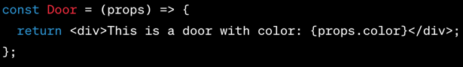
[그림 1] React 컴포넌트 기본 구성
[그림 1]을 보면 간단하게 만든 컴포넌트 모습인데 함수형태로 만든 컴포넌트이며 실제 사용자에게 보여줄 내용은 return문 뒤에 나와있는 html 태그를 보여준다. 그리고 매개변수에 있는 props는 상위 컴포넌트에서 내려오는 데이터를 받아옵니다. [그림 2]을 보시면 알 수 있습니다.

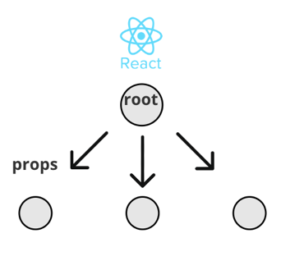
[그림 2] props 설명 예시

3.2 데이터베이스 설계
프로젝트에 필요한 데이터를 간단하게 정의해보면 User, Content, Hotel 데이터가 필요합니다. 각 데이터 테이블에 대한 속성, 유형, 크기, 제약 등은 [그림 1]과 같이 만들었습니다.

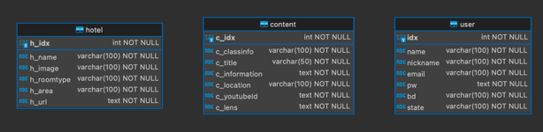
[그림1] 각 데이터 테이블 구조

3.3 개발 환경
본 논문의 구현하기 위한 개발환경을 다음 [표 1]에 나타내었다.

표 1. 개발환경
Table 1. development environment
PC | MacBook Air
Master | Memory:8GB, Processors:1.1,GHz  HD:500GB
개발 툴/라이브러리 | Visual Studio Code, React,  Node.js,  MySQL

3.4 실행 결과
3.4-1 Main Page
메인 화면은 프로젝트를 간단하게 소개해주는 페이지 입니다.
순서를 보면 Header, View, About, Hotel, AirLine 순으로 만들아 봤습니다. Header에는 메인 페이지로 넘어올 수 있는 LOGO라는 텍스트와 서브 페이지로 넘어갈 수 있는 서브 메뉴버튼, 그리고 로그인 버튼이 있습니다.

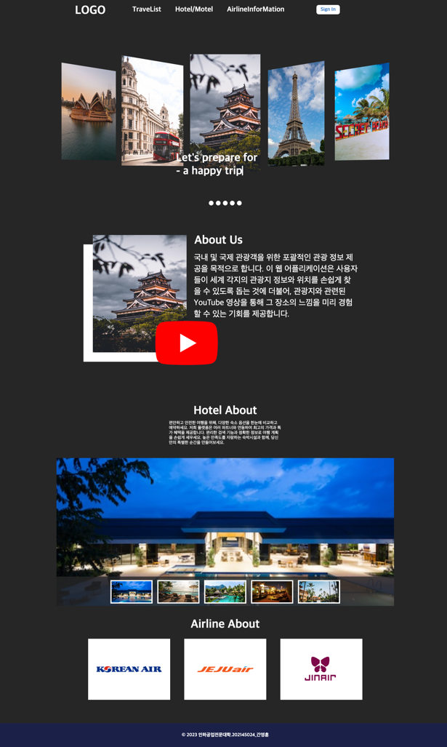
[그림 1] 메인 페이지
메인 페이지에서 사용하는 기능은 로그인 페이지에서 로그인을 했을 때 로그인이 되어있는지 세션을 체크하는 기능이 있습니다.
세션을 체크하면서 유저의 상태에 따라 Header에 나타나는 버튼이 달라집니다. [그림1] [그림2]

[그림 1, 2] 유저상태에 따른 Header

3.4-2 TravelList Page
TravelList 페이지는 전세계에 있는 관광지에 대한 정보를 볼 수 있는 페이지 입니다. 크게 북아메리카, 아시아, 유럽으로 나누었으며 [그림 3]을 보면 각 카테고리에 맞는 관광지 리스트가 카드형식으로 보여줍니다.
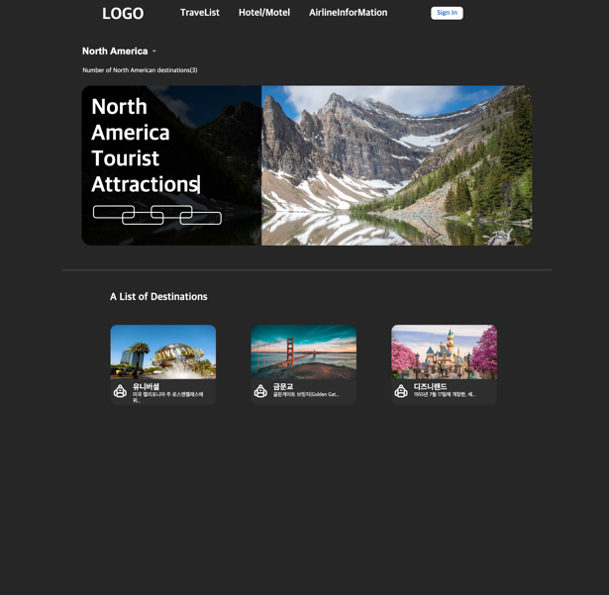
[그림 3] 카테고리 별 관광지 리스트
사용자가 궁금한 관광지 리스트를 클릭하면
클릭한 관광지에 대한 디테일 페이지로 넘어가게 됩니다.
3.4-3 Detail Page
위에서 설명한 것과 마찬가지로 사용자가 궁금한 관광지 리스트를 클릭하면 클릭한 관광지에 대한 디테일 페이지로 넘어오는데
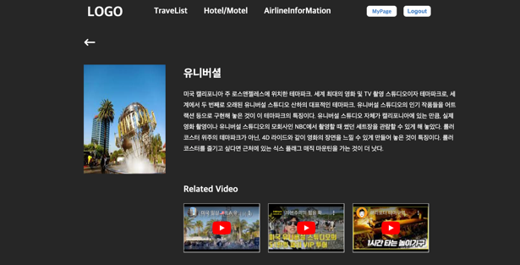
[그림 4] Deatal 페이지
디테일 페이지에는 클릭한 관광지에 알맞는 데이터를 가져와 사용자에게 보여주며 관광지와 연관 있는 YouTube 영상을 같이 시청할 수 있도록 만들어져 있습니다.

3.4-4 Hotel/Motel Page
호텔/모텔 페이지는 호텔과 모텔의 정보를 보여주는 페이지 입니다.그리고 TravelList 페이지와 비슷하게 카테고리가 2종류가 있습니다. 카테고리는 방의 타입을 정하는 것과 어느 지역에 있는지 고르는 카테고리로 나뉘어져 있습니다. 처음에 호텔/모텔 페이지에 들어오면 DB에 저장되어 있는 데이터를 전부 보여주게 되는데[그림 5] 옆에 있는 Select box에서 값을 조정한 후 Search 버튼을 누르면 선택한 카테고리 별 데이터가 필터링 되어 나타나게 됩니다. [그림 6]

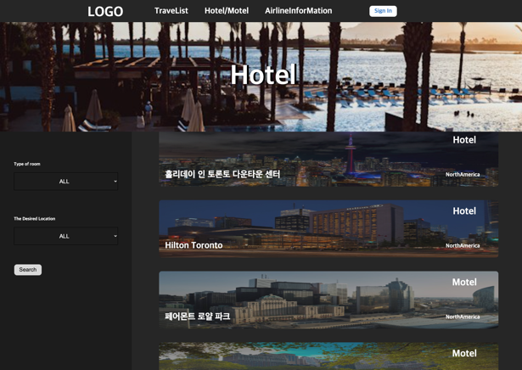
[그림 5] 처음 페이지에 들어왔을 경우

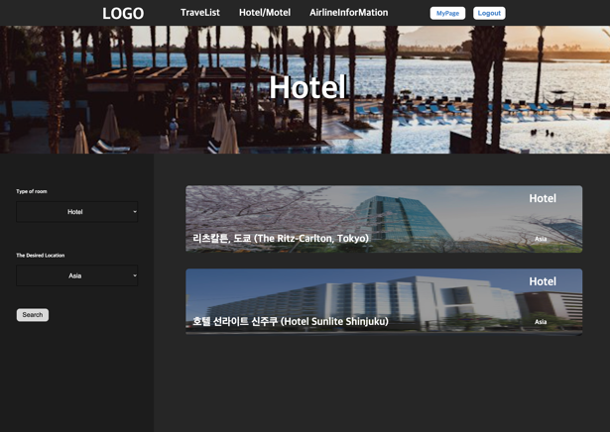
[그림 6] 카테고리 설정 후
3.4-5 AitLineInformation Page
이 페이지는 인천공항에서 출발하여 도착하는 지역에 따른 정보를 볼 수 있는 페이지 입니다. 처음 페이지에 들어오면 [그림 7 ]처럼 페이지가 보여지며 화면에 보이는 속성값을 변경하여 검색 버튼을 누르면 검색한 결과 값을 [그림 8]같이 볼 수 있습니다.
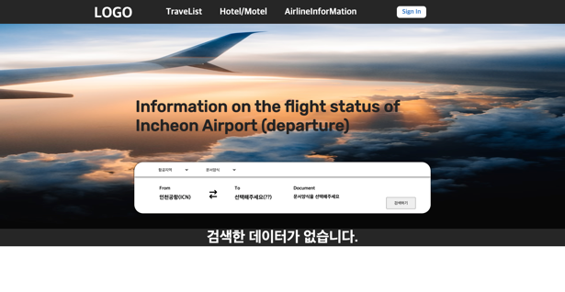
[그림 7] AitLineInformation 페이지 모습
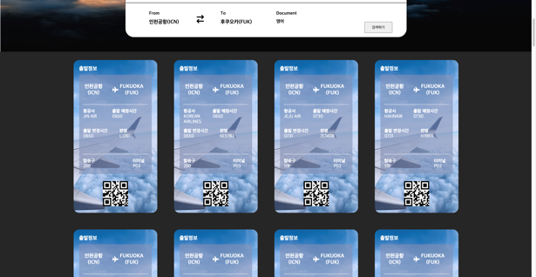
[그림 8] 속성값 변경 후 페이지 모습
만약 속성값을 변경해서 검색을 하였는데 검색된 데이터가 존재하지 않았을 때는 처음 들어왔을 때 화면을 똑같이 보여줍니다.

3.4-6 Admin Page
관리자 페이지는 사용자의 계정과 콘텐츠를 관리할 수 있는 페이지입니다. 처음 관리자 페이지에 들어가면 사용자의 계정을 볼 수 있습니다 [그림 9]. 계정이름, 이메일 , 생성날짜를 확인 할 수 있고, 관리자가 직접 계정을 지을 수 있습니다.
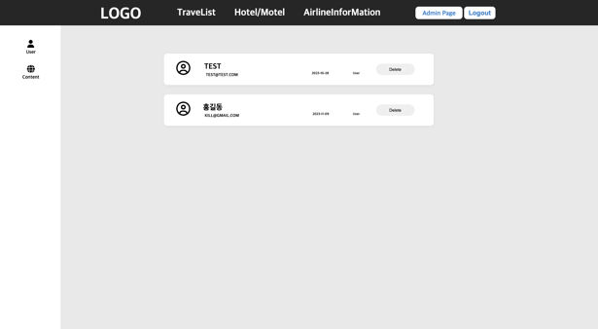
[그림 9] 관리자 페이지 모습
옆에 있는 메뉴 중에 Content 버튼을 누르면 관리자가 업로드한 콘텐츠 리스트를 확인 할 수 있습니다[그림 10]. 그리고 위에 있는 Add Content 버튼을 누르면 콘텐츠를 추가할 수 있는 화면이 보여지게 됩니다. 그리고 delete버튼을 누르면 콘텐츠를 삭제할 수 있고 update버튼을 누르면 리스트의 정보를 수정 할 수 있습니다.

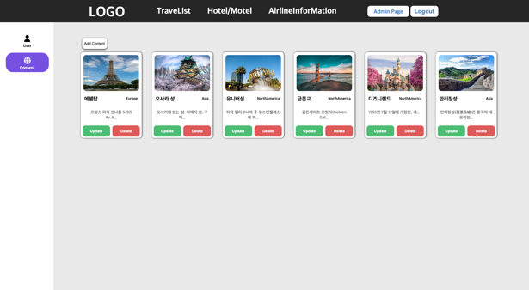[그림 10] 관리자 페이지 모습

3.4-7 Upload Page & Content Update Page
관리자 페이지에서 Add Content버튼과 리스트 카드에 있는 Update버튼을 누르면 같은 방식의 Form이 나오게 됩니다. 작성할 때는 여행지 분류를 지정하고 제목, 상세설명, 위치, 사용자에게 보여주면 좋을 YouTube영상 ID와 메인으로 보여줄 파일을 지정하면 됩니다[그림 11].
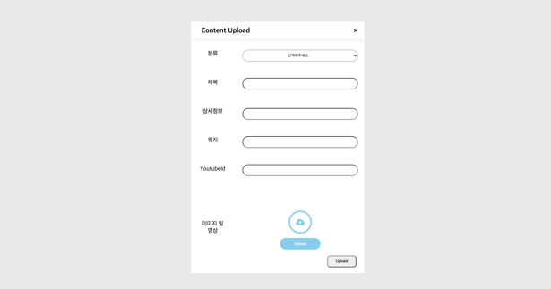
[그림 11] 업로드 & 업데이트 Form

4. 결론 및 개선
이 웹을 이용하시는 사용자들은 여행을 준비하는 과정에서 필요한 정보를 제공하며 관광지와 관련된 YouTube 영상을 사용자에게 시청할 수 있게 서비스해주어 시각적으로 미리 경험하여 여행계획을 작성할 때 도움을 줄 수 있도록 개발하였습니다. 지금까지 개발하면서 느낀 점으로 실제 서비스를 생각했을 때 관광지에 대한 정보만 보여줄 뿐 다른 사용자의 편의를 봐줄 서비스가 없는게 많이 아쉬웠습니다. 추후 어떤 서비스를 만들면 사용자가 편하게 사용할지 생각한 후에 더 개발을 이어 나갈 거 같습니다.

참고자료
1. React 파일구조
https://velog.io/@sisofiy626/React-%EB%A6%AC%EC%95%A1%ED%8A%B8%EC%9D%98-%ED%8F%B4%EB%8D%94-%EA%B5%AC%EC%A1%B0
2. React Router
https://goddaehee.tistory.com/305
3. React CORS 해결
https://www.datoybi.com/http-proxy-middleware/
4. React Axios 사용방법
https://wonit.tistory.com/305
5.공공데이터포털
https://www.data.go.kr/index.do
6.디자인 참고
https://www.pinterest.co.kr/
https://www.figma.com/

관광지 정보를 알 수 있고 미디어매체를 통해 한걸음 더 나아갈 수 있는 가이드북

간영훈
인하공업전문대학 컴퓨터시스템과
요 약
현재 여행 트렌드는 다양한 동기에 기인하고 있습니다. 빠르게 변화하는 현대 사회에서는 스트레스 해소와 휴식, 새로운 경험과 문화 체험에 대한 욕구가 높아져 많은 이들이 여행을 즐기고 있습니다. 특히, 소셜 미디어의 영향으로 여행 경험을 공유하는 문화가 확산되면서 다양한 사람들의 여행 이야기가 더욱 많은 이들에게 영감을 주고 있습니다. 또한, 여행을 더욱 접근 가능하게 만드는 다양한 옵션과 플랫폼들의 등장도 여행 증가에 큰 역할을 하고 있습니다. 항공사의 할인 프로모션, 편리한 예약 플랫폼, 다양한 숙박 옵션 등은 예전보다 더 많은 이들이 여행을 계획하고 실현할 수 있게 하고 있습니다.
이 웹을 이용하시는 사용자들은 여행을 준비하는 과정에서 필요한 정보를 제공하며 관광지와 관련된 YouTube 영상을 사용자에게 시청할 수 있게 서비스해주어 시각적으로 미리 경험하여 여행계획을 작성할 때 도움을 줄 수 있도록 개발하였습니다. 현재까지의 개발 경험을 통해 실제 서비스를 고려할 때 다양한 사용자 편의를 봐줄 서비스가 부족하다는 아쉬움을 느꼈습니다. 앞으로는 사용자들이 편하게 이용할 수 있는 서비스를 고민하고 개발해 나갈 계획이며, 여행 계획 수립의 더 나은 경험을 제공하기 위해 지속적인 노력을 기울일 것입니다.

